Za nami je še eno leto, ki je bilo polno izzivov,
priložnosti in uspešnih sodelovanj.
Zahvaljujemo se vsem, ki nas spremljate in s svojimi vsebinami sooblikujete naša srečanja.
Vse dobro v prihajajočem letu, ki prihaja!
Veselimo se sodelovanja z vami.
Pika
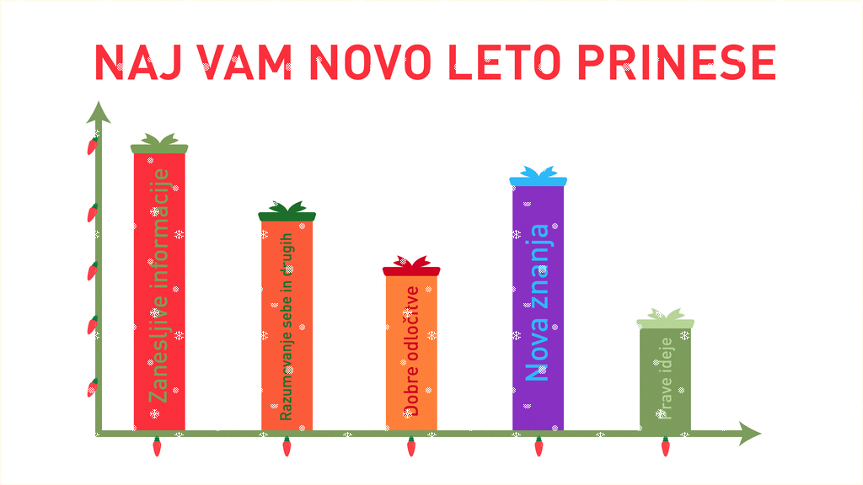vir: Eurydice Slovenija

